Фликеры детям купите родители,
пусть на дороге их видят водители!"
Фликер (световозвращатель) на одежде - на сегодняшний день реальный способ уберечь ребенка от травмы на неосвещенной дороге. Принцип действия его основан на том, что свет, попадая на ребристую поверхность из специального пластика, концентрируется и отражается в виде узкого пучка. Когда фары автомобиля «выхватывают» пусть даже маленький световозвращатель, водитель издалека видит яркую световую точку. Поэтому шансы, что пешеход или велосипедист будут замечены, увеличиваются во много раз.
Маленькая подвеска на шнурке или значок на булавке закрепляются на одежде, наклейки - на велосипеде, самокате, рюкзаке, сумке.
На первый взгляд фликер выглядит как игрушка. Но его использование, по мнению экспертов по безопасности дорожного движения, снижает детский травматизм на дороге в шесть с половиной раз!
Фликер не боится ни влаги, ни мороза – носить его можно в любую погоду. Кроме этого, светоотражатели имеют свойство отражать свет в том же направлении, откуда он падает, поэтому светоотражающий элемент будет виден всегда, даже в ненастье (дождь, туман).
Где лучше носить светоотражатель:
Световозвращающую ленту необходимо пришить на рукава верхней одежды детей, либо на нарукавные повязки так, чтобы они не были закрыты при движении и способствовали зрительному восприятию. Рекомендуется наносить их в виде горизонтальных и вертикальных полос на внешнюю часть рукавов. Кроме того, можно прикрепить световозвращающую ленту на спинку верхней одежды, нижнюю наружную часть брюк, а также на головные уборы, рукавицы, перчатки, обувь и другие предметы одежды. Фликеры (световозвращающие элементы в виде наклеек) могут располагаться на школьных принадлежностях, сумках, портфелях или рюкзаках.
Светоотражателей (в том числе фликеров) много не бывает: чем больше их на ребенке, тем лучше. Потому что это делает пешехода заметным для водителей, движущихся с разных сторон.
Взрослым лучше всего крепить светоотражатель в районе бедра, детям -
в районе груди, чтобы сам светоотражатель был на уровне автомобильных фар, а отражаемый свет хорошо был виден водителю.
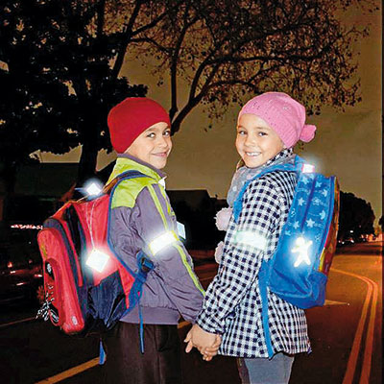
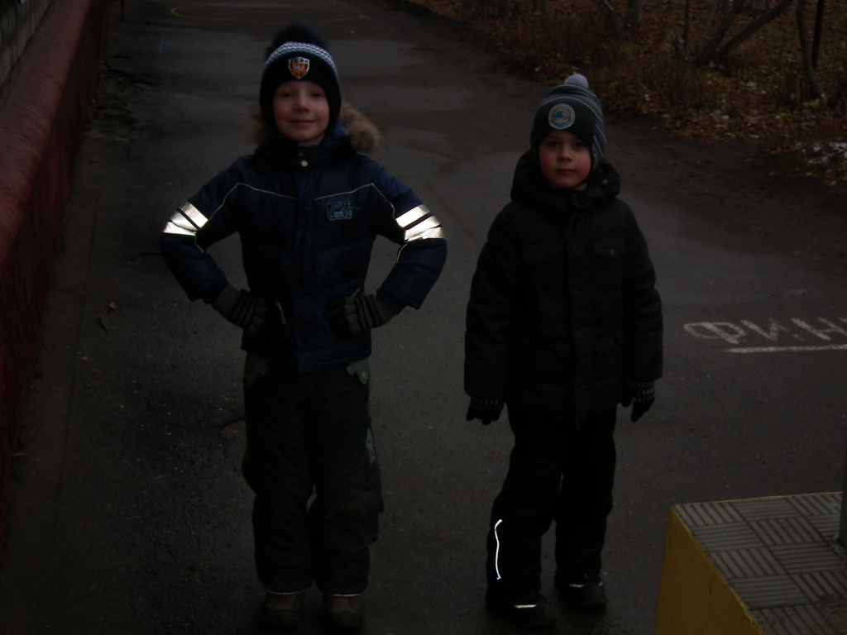

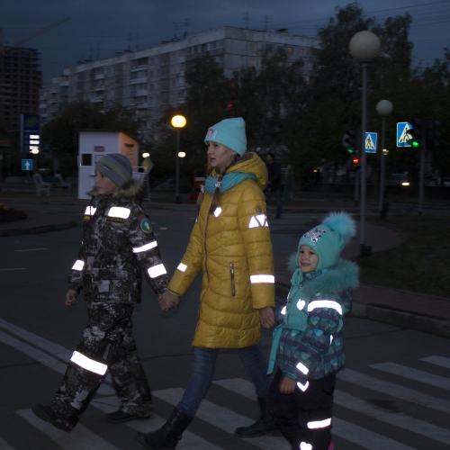

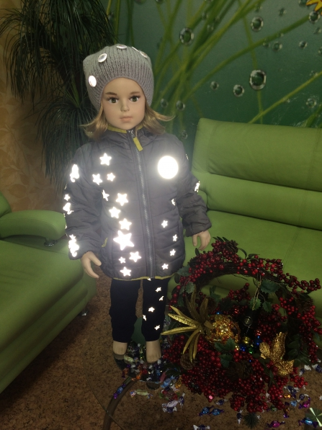

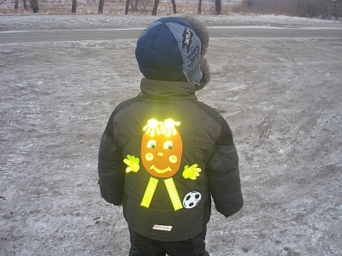

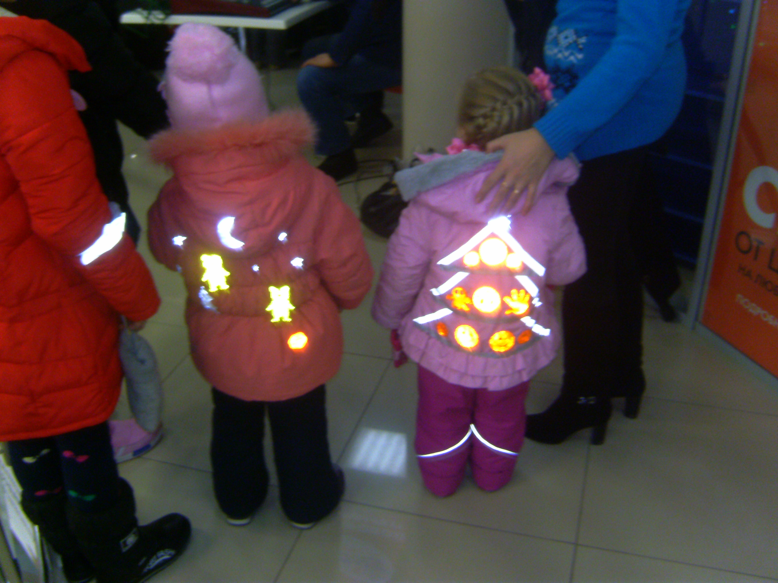
Уважаемые родители!
Научите ребенка привычке соблюдать Правила дорожного движения. Побеспокойтесь о том, чтобы Ваш ребенок «засветился» на дороге. Примите меры к тому, чтобы на одежде у ребенка были светоотражающие элементы, делающие его очень заметным на дороге. Помните - в темной одежде маленького пешехода просто не видно водителю, а значит, есть опасность наезда.
СВЕТООТРАЖАТЕЛИ СОХРАНЯТ ЖИЗНЬ!
БЕЗОПАСНОСТЬ ДЕТЕЙ – ОБЯЗАННОСТЬ ВЗРОСЛЫХ!

